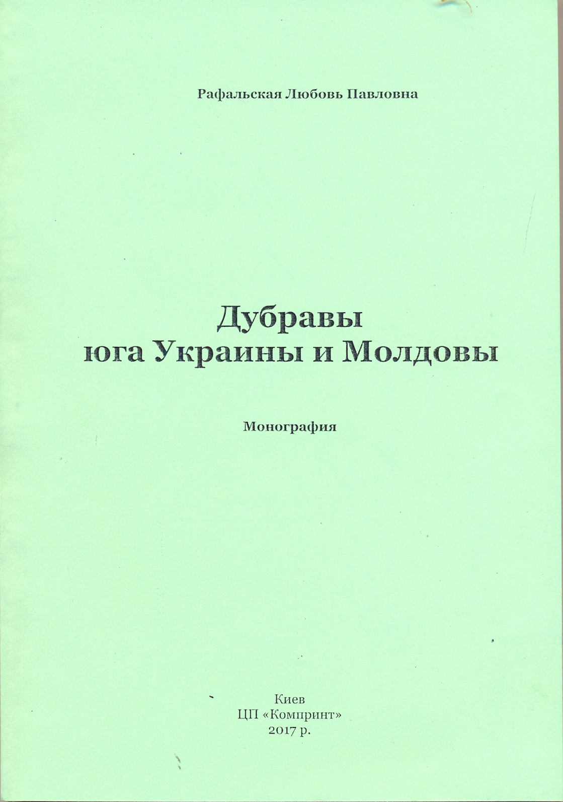

УДК 630*2:582.632.2 (447) (478)

Рафальская Л.П.
Р 26 | Дуб пушистый на юге Украины и в Молдове: Монография / Л.П. Рафальская. – К.: ЦП «Компринт», 2017. – 224 с.

В монографии освещены экологические особенности дуба пушистого, интенсивность плодоношения, естественное, семенное и вегетативное возобновление, состояние и производительность естественных и искусственных насаждений, влияние на почву, микроклимат в чистых и смешанных насаждениях разного состава, строение корневой системы и распространение физиологически активных корней по слоям почвы, взаимодействие дуба пушистого и распространенных на юге древесных растений. Детально описана технология создания лесных культур с участием дуба пушистого, оптимальные схемы смешения пород размещения посадочных мест и сопутствующие породы, которые следует использовать при возобновлении коренных дубрав дуба пушистого и его лесоразведении.
Для специалистов лесного хозяйства, лесных мелиораторов, ботаников, экологов, почвоведов, студентов.

